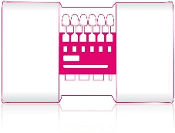
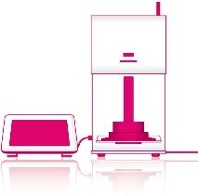

VITA VACUMAT ® 6000 M

Дентальная печь для обжига керамики премиум класса

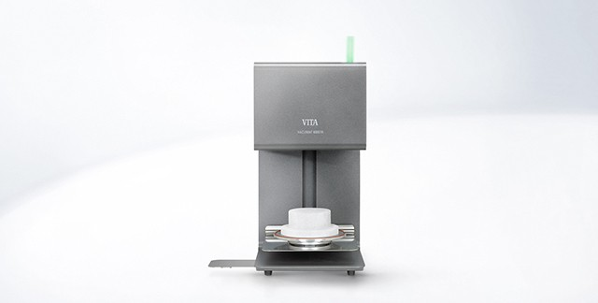

Информация о продукте
Полностью автоматическая печь с микропроцессором, предназначенная для обжига всех дентальных керамических материалов. Печь выделяется качеством и эстетикой, а также гарантирует получение высококачественных результатов обжига и безопасное, удобное использование. Благодаря оптимальной конструкции печь очень компактна и занимает мало места, а привлекательный дизайн, доступный в шести цветовых вариантах украсит ваше рабочее место.
Мощная помпа в шумоизоляционном чехле, обеспечивает бесперебойную работу вакуума на высоких мощностях. Благодаря чехлу помпа работает бесшумно и в нее не проникает пыль.

Преимущества
- Зарекомендовавший себя кварцевый муфель и надежная электроника, для постоянства результатов обжига
- Автоматическая функция предотвращения образования конденсата в изоляционном
материале (VITA AntiCon)
- Автоматическая калибровка температуры перед каждым стартом программы, с гарантированной температурой +/- 1 С (VITA AutoAdjust)
- Автоматическая функция очищения (VITA

SpecialClean)
- Управление до четырех печей с помощью одного пульта управления VITA vPad excellence
- Подключение до четырех печей к одному
вакуумному насосу, с помпой VITA MultiPump
- Сокращение расходов на электроэнергию до 70% с VITA Energy Efficiency
- Встроенная рабочая инструкция
- Автоматический контроль цикла обслуживания
- Интуитивное меню

Примечание
Для работы с печами Вам нужен один пульт управления VITA vPad

VITA VACUMAT ® 6000 M

Технические функции
- Программы обслуживания и контроля, например автоматическая регулировка температуры перед каждым запуском программы, контроль температуры и вакуума, счетчик часов работы обжиговых муфелей
- Защита от сбоев электропитания
- Регулируемые значения вакуума (предварительный и основной вакуум)
- Регулируемая скорость подъема лифта
- Регулируемые положения подъема лифта для предварительной сушки и медленного охлаждения
- Быстрое охлаждение до температуры ожидания

Технические характеристики
Ширина | 230 мм
Глубина | 330 мм
Высота | 444 мм
Вес | 113 кг
Корпус | окрашенный антрацит
Диаметр камеры | 90 мм
Высота камеры | 55 мм
Температура обжига | макс. 1200°С
Электропитание | 230 вольт, 50 Гц или 100/110 вольт, 50/60 Гц
Потребляемая мощность | макс. 1.5 кВ
Классификация | Класс надежности 1

Аксессуары (заказываются отдельно)
- FDS (Firing-Data-System) - компьютерная программа для обработки данных по сеансам обжига
- VITA switchbox - распредкоробка для управления несколькими печами
- Вакуумный насос (230 В) в шумоизоляционном чехле
- Цветные боковые панели в 6 цветах для индивидуализации VITA VACUMAT 6000 M
- VITA MultiPump для обеспечения до 4-х печей одним вакуумным насосом VITA
- VITA набор чисел (на магнитах, № 1 – 4)

VITA VACUMAT ® 6000 M products VITA VACUMAT ® 6000 M
Описание |  | Артикул
VITA VACUMAT 6000 M окрашенная (230 В) * Аксессуары: 1 электрический сетевой кабель, 200 см; 1 кабель для управления VITA vPad; 1 VITA вакуумный шланг, 200 см; 1 обжиговый цоколь; 1 световой индикатор этапов работы; 1 печной пинцет; 2 упаковки обжиговых подставок G; 1 упаковка обжиговых трегеров A + B + C; 1 VITA указания по технике безопасности; 1 Инструкция | 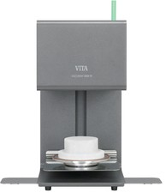 | DV6000M220
VITA VACUMAT 6000 M, голубая (230 V) * Аксессуары: 1 электрический сетевой кабель, 200 см; 1 кабель для управления VITA vPad; 1 VITA вакуумный шланг, 200 см; 1 обжиговый цоколь; 1 световой индикатор этапов работы; 1 печной пинцет; 2 упаковки обжиговых подставок G; 1 упаковка обжиговых трегеров A + B  + C; 1 VITA указания по технике безопасности; 1 Инструкция | 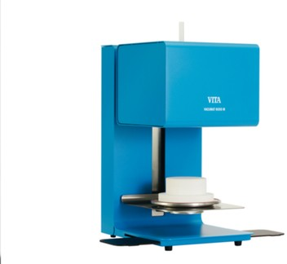 | DV6000MHB220
VITA VACUMAT 6000 M, красная (230 V) * Аксессуары: 1 электрический сетевой кабель, 200 см; 1 кабель для управления VITA vPad; 1 VITA вакуумный шланг, 200 см; 1 обжиговый цоколь; 1 световой индикатор этапов работы; 1 печной пинцет; 2 упаковки обжиговых подставок G; 1 упаковка обжиговых трегеров A + B  + C; 1 VITA указания по технике безопасности; 1 Инструкция | 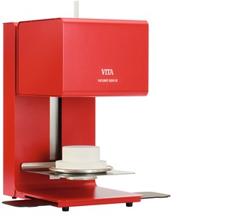 | DV6000MKR220
VITA VACUMAT 6000 M, белая (230 V) * Аксессуары: 1 электрический сетевой кабель, 200 см; 1 кабель для управления VITA vPad; 1 VITA вакуумный шланг, 200 см; 1 обжиговый цоколь; 1 световой индикатор этапов работы; 1 печной пинцет; 2 упаковки обжиговых подставок G; 1 упаковка обжиговых трегеров A + B  + C; 1 VITA указания по технике безопасности; 1 Инструкция | 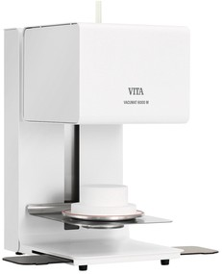 | DV6000MRW220
VITA Vacumat 6000 M, бирюзовая (230 V) * Аксессуары: 1 электрический сетевой кабель, 200 см; 1 кабель для управления VITA vPad; 1 VITA вакуумный шланг, 200 см; 1 обжиговый цоколь; 1 световой индикатор этапов работы; 1 печной пинцет; 2 упаковки обжиговых подставок G; 1 упаковка обжиговых трегеров A + B  + C; 1 VITA указания по технике безопасности; 1 Инструкция | 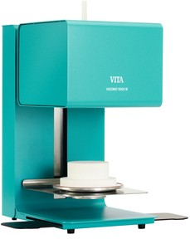 | DV6000MTB220
VITA VACUMAT 6000 M, черная (230 V) * Аксессуары: 1 электрический сетевой кабель, 200 см; 1 кабель для управления VITA vPad; 1 VITA вакуумный шланг, 200 см; 1 обжиговый цоколь; 1 световой индикатор этапов работы; 1 печной пинцет; 2 упаковки обжиговых подставок G; 1 упаковка обжиговых трегеров A + B  + C; 1 VITA указания по технике безопасности; 1 Инструкция | 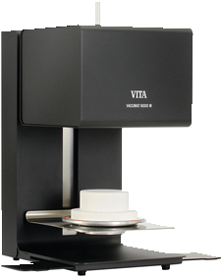 | DV6000MTS220

Дополнительные аксессуары для вакуумных печей

Описание |  | Артикул
Комплект боковых панелей (голубой цвет) Комплект из 2 штук (магнитное крепление) для VITA VACUMAT 6000 M /VITA VACUMAT 6000 MP | 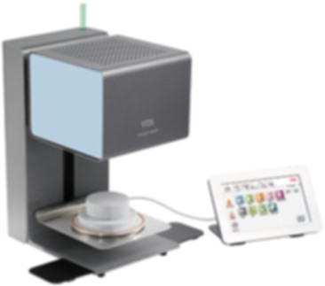 | D47002
Комплект боковых панелей (зеленый цвет) Комплект из 2 штук (магнитное крепление) для VITA VACUMAT 6000 M /VITA VACUMAT 6000 MP | 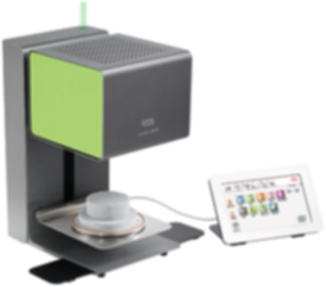 | D47003
Комплект боковых панелей (розовый цвет) Комплект из 2 штук (магнитное крепление) для VITA VACUMAT 6000 M /VITA VACUMAT 6000 MP | 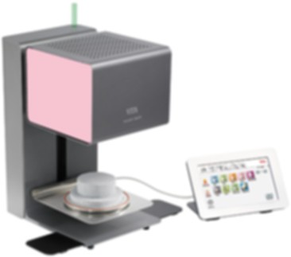 | D47004
Комплект боковых панелей (оранжевый цвет) Комплект из 2 штук (магнитное крепление) для VITA VACUMAT 6000 M /VITA VACUMAT 6000 MP | 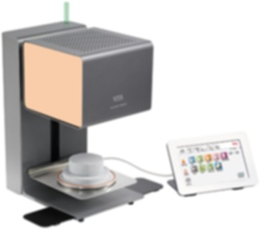 | D47005
Комплект боковых панелей (белый цвет) Комплект из 2 штук (магнитное крепление) для VITA VACUMAT 6000 M /VITA VACUMAT 6000 MP | 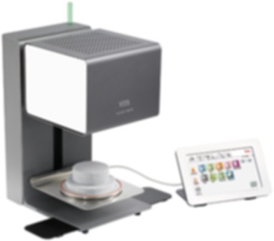 | D47006
Комплект боковых панелей (серый цвет) Комплект из 2 штук (магнитное крепление) для VITA VACUMAT 6000 M /VITA VACUMAT 6000 MP | 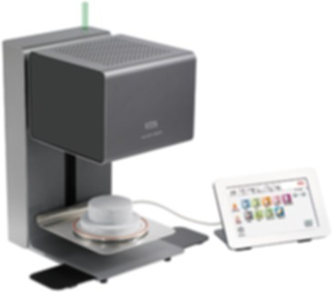 | D47007
Набор чисел на магнитах (№1 - 4) для маркировки при работе с несколькими печами | 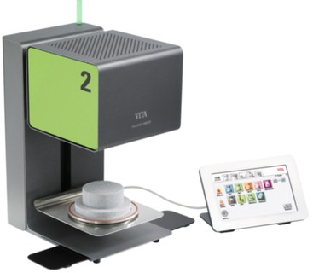 | D47008

VITA V60 i-Line®
Превосходная производительность. Никаких компромиссов.

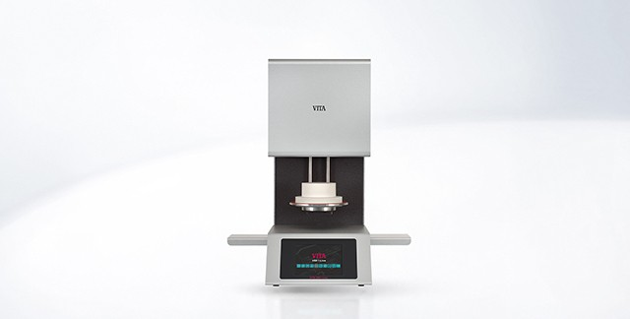

Информация о продукте
Дентальная печь для обжига керамики VITA V60 i-Line сочетает в себе максимальное качество и проверенные технологии. VITA V60 i-Line фокусируется на двух основных аспектах: высококачественных результатах обжига в долгосрочной перспективе и удобстве в работе.
Мощная помпа в шумоизоляционном чехле, обеспечивает бесперебойную работу вакуума на высоких мощностях. Благодаря чехлу помпа работает бесшумно и в нее не проникает пыль

Преимущества
- Легкое управление: touch дисплей и интуитивное меню в сочетании с минималистичным дизайном делают работу с VITA V60 i-Line очень простой
- Настройте и работайте: нет сложного монтажа –
просто подключите, включите и работайте!
- Качество VITA: использование лучших материалов и компонентов для достижения бескомпромиссной надежности
- Легкий сервис: модульный дизайн, легкий доступ
до всех нагревательных частей
- Высокая производительность: чрезвычайная прочность с интегрированной защитой от скачков напряжения и надежный кварцевый муфель
- Концентрация на главном: минималистичный
дизайн без дополнительных, дорогостоящих функций.

VITA V60 i-Line®

Технические функции
- Максимальная точность температуры (плюс / минус 2°C) для оптимальных результатов обжига
- 2 боковых столика для обжиговых изделий
- Камера обжига оснащена высококачественным изоляционным материалом
- Кварцевый муфель
- Датчик температуры (платина / родий-платина)
- Автоматическая калибровка температуры

Технические характеристики
Ширина | 260 мм
Глубина | 420 мм
Высота | 570 мм
Вес | 18 кг
Корпус | Листовая сталь с порошковым покрытием
Диаметр камеры обжига | 90 мм
Высота камеры обжига | 55 мм
Температура обжига | Макс. 1200°C
Электропитание | 230 В, 50 Гц или 100/110 В, 50/60Гц
Потребляемая мощность | Макс. 1,5 кВ
Классификация | Класс надежности 1

Аксессуары (заказываются отдельно)
- FDS (Firing-Data-System) - компьютерная программа для обработки данных по сеансам обжига
- Вакуумный насос (230 В) в шумоизоляционном чехле
- VITA V60 i-Line TOOLBOX (DTOOL)

VITA V60 i-Line® products VITA V60 i-Line®
Описание |  | Артикул
VITA V60 i-Line (230 V) * Аксессуары: 1 обжиговый цоколь; 1 электрический сетевой кабель; 1 инструкция по эксплуатации; 1 соединительный кабель для подключения к вакуумному насосу; 1 вакуумный шланг; 2 боковых столика для обжиговых изделий | 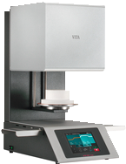 | DV60I220

VITA V60 i-Line® аксессуары

Описание | Артикул
VITA V60 i-Line® TOOLBOX * Металлическая коробка: 1 магнитная доска для письма; 1 маркер; 1 печной пинцет; 1 упаковка обжиговых подставок G; 1 упаковка обжиговых трегеров A + B + C | DTOOL

VITA SMART.FIRE ®
Эффективная печь для работы в клинике

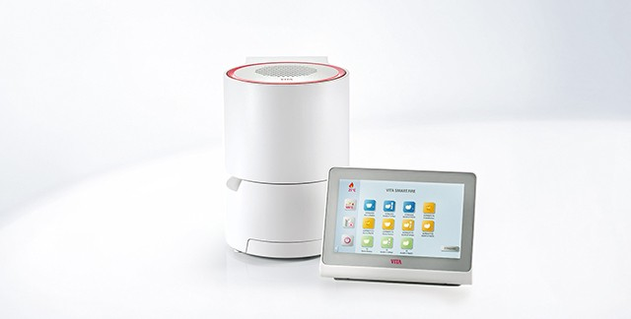

Информация о продукте
VITA SMART.FIRE была разработана специально для работы в клинике. С ее помощью можно проводить кристаллизационный, глянцеобразующий и корректировочный обжиг, а также обжиг красителей для всех стандартных Chairside- материалов. Выбор материала и пуск программы осуществялется за один шаг. А предустановленные программы, идеально согласованные с материалами, упростят проведение обжига.
Благодаря компактному дизайну печь легко найдет свое место в любой клинике.
Мощная помпа в шумоизоляционном чехле, обеспечивает бесперебойную работу вакуума на высоких мощностях. Благодаря чехлу помпа работает бесшумно и в нее не проникает пыль.

Преимущества
- Интуитивное управление благодаря выбору материала и пуску программы в один шаг
- Меню с самообъясняющими символами для
быстрого выбора программы
- Предварительно установленные программы для всех стандартных врачебных материалов
- Простое и легкое применение благодаря компактному дизайну
- Надежная работа благодаря долговечности конструкции
- Прочный герметичный корпус

VITA SMART.FIRE
- Компактная печь для удобного использования в клинике
- Проверенная и надежная технология обжига для стабильной работы
- Прочный корпус с герметичными поверхностями для простого ухода
- Интегрированный выдвижной ящик для инструментов
- Полностью автоматическая калибровка температуры для надежных результатов

VITA SMART.FIRE Пульт управления
- Пульт управления с предустановленными программами для всех стандартных chairside- материалов
- 10-дюймовый сенсорный дисплей с высоким
разрешением для наилучшего качества изображения
- Интуитивная концепция управления для выбора
материала и пуска программы в один шаг
- Меню с самообъясняющими символами для быстрого выбора программы
- Функция ассистента для поэтапного обжига

VITA SMART.FIRE Аксессуары

- Набор аксессуаров, встроенный в печь, для удобного обжига

VITA SMART.FIRE ®
Технические функции
- Программы обслуживания и контроля, например автоматическая регулировка температуры перед каждым запуском программы, контроль температуры и вакуума, счетчик часов работы обжиговых муфелей
- Защита от сбоев электропитания
- Регулируемые значения вакуума (предварительный и основной вакуум)
- Регулируемая скорость подъема лифта
- Регулируемые положения подъема лифта для предварительной сушки и медленного охлаждения
- Быстрое охлаждение до температуры ожидания

Технические характеристики
Ширина | 230 мм
Глубина | 300 мм
Высота | 340 мм
Вес | 13 кг
Корпус | Полеуретан
Диаметр камеры обжига | 80 мм
Высота камеры обжига | 43 мм
Температура обжига | 1050°C
Электропитание | 230 вольт, 50 Гц или 100/110 вольт, 50/60 Гц
Потребляемая мощность | 950 Вт, макс. 1100 Вт
Классификация | Класс надежности 1

VITA SMART.FIRE Аксессуары
2х платиновых штифта 1х ватный обжиговый трегер 1х обжиговый трегер
1x печные щипцы
- х столик для охлаждения

Аксессуары (заказываются отдельно)
- FDS (Firing-Data-System) - компьютерная программа для обработки данных по сеансам обжига
- Вакуумный насос (230 В) в шумоизоляционном корпусе

VITA SMART.FIRE ® products VITA SMART.FIRE ®
Описание |  | Артикул
VITA SMART.FIRE (230 Вольт) * Аксессуары: 1 электрический сетевой кабель; 1 обжиговый цоколь; 1 столик для охлаждения; 1 печные щипцы; 1 обжиговый трегер круглый; 1 ватный обжиговый трегер (Ø 44 мм); 2 платиновых штифта; 1 пульт управления VITA SMART.FIRE; 1 соединительный кабель между печью и пультом управления; 1 инструкция | 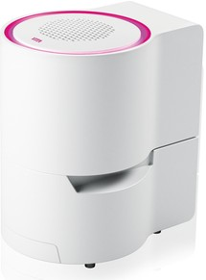 | DSF220
VITA SMART.FIRE (230 Вольт) - Дизайн 1* Аксессуары: 1 электрический сетевой кабель; 1 обжиговый цоколь; 1 столик для охлаждения; 1 печные щипцы; 1 обжиговый трегер круглый; 1 ватный обжиговый трегер (Ø 44 мм); 2 платиновых штифта; 1 пульт управления VITA SMART.FIRE; 1 соединительный кабель между печью и пультом управления; 1 инструкция | 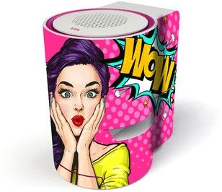 | DSF220D1
VITA SMART.FIRE (230 Вольт) - Дизайн 2* Аксессуары: 1 электрический сетевой кабель; 1 обжиговый цоколь; 1 столик для охлаждения; 1 печные щипцы; 1 обжиговый трегер круглый; 1 ватный обжиговый трегер (Ø 44 мм); 2 платиновых штифта; 1 пульт управления VITA SMART.FIRE; 1 соединительный кабель между печью и пультом управления; 1 инструкция | 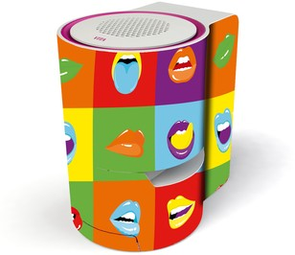 | DSF220D2
VITA SMART.FIRE (230 Вольт) - Дизайн 3* Аксессуары: 1 электрический сетевой кабель; 1 обжиговый цоколь; 1 столик для охлаждения; 1 печные щипцы; 1 обжиговый трегер круглый; 1 ватный обжиговый трегер (Ø 44 мм); 2 платиновых штифта; 1 пульт управления VITA SMART.FIRE; 1 соединительный кабель между печью и пультом управления; 1 инструкция | 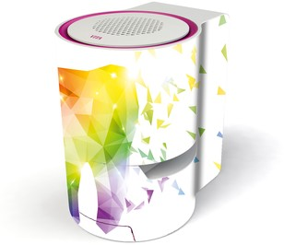 | DSF220D3
VITA SMART.FIRE (230 Вольт) - Дизайн 4* Аксессуары: 1 электрический сетевой кабель; 1 обжиговый цоколь; 1 столик для охлаждения; 1 печные щипцы; 1 обжиговый трегер круглый; 1 ватный обжиговый трегер (Ø 44 мм); 2 платиновых штифта; 1 пульт управления VITA SMART.FIRE; 1 соединительный кабель между печью и пультом управления; 1 инструкция | 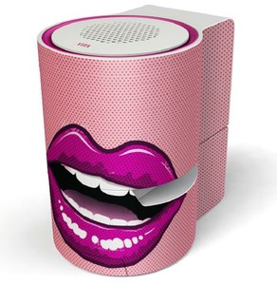 | DSF220D4
VITA SMART.FIRE (230 Вольт) - Дизайн 5* Аксессуары: 1 электрический сетевой кабель; 1 обжиговый цоколь; 1 столик для охлаждения; 1 печные щипцы; 1 обжиговый трегер круглый; 1 ватный обжиговый трегер (Ø 44 мм); 2 платиновых штифта; 1 пульт управления VITA SMART.FIRE; 1 соединительный кабель между печью и пультом управления; 1 инструкция | 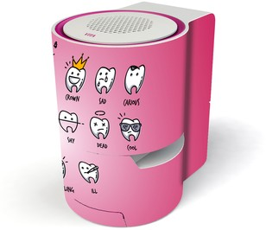 | DSF220D5

VITA VACUMAT ® 6000 MP
Надежный обжиг и прессование для всех видов прессуемой керамики
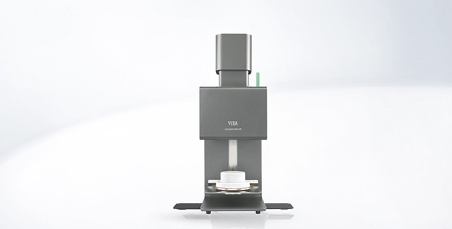

Информация о продукте
VITA VACUMAT 6000 MP создана чтобы гарантировать безопасные и надежные результаты обжига. Эта печь объединяет все преимущества печи для обжига и пресс-печи, оставаясь при этом очень компактной.
VITA VACUMAT 6000 MP имеет все программы и функции печи VITA VACUMAT 6000 M. Кроме того, она подходит для прессования всех видов прессуемой керамики и для различных муфельных систем. Индикация на дисплее количества заложенных пресс-таблеток помогает исключить неправильное прессование и повреждение обжигового муфеля по этой причине.
Мощная помпа в шумоизоляционном чехле, обеспечивает бесперебойную работу вакуума на высоких мощностях. Благодаря чехлу помпа работает бесшумно и в нее не проникает пыль.

Преимущества
- Зарекомендовавший себя кварцевый муфель и надежная электроника, для постоянства результатов обжига
- Автоматическая функция предотвращения
образования конденсата в изоляционном материале (VITA AntiCon)
- Автоматическая калибровка температуры перед
каждым стартом программы, с гарантированной температурой +/- 1 С (VITA AutoAdjust)
- Автоматическая функция очищения (VITA

SpecialClean)
- Технология прессования VITA CPress, разработанная компанией VITA, обеспечивает безошибочную работу
- Автоматический мониторинг траектории
прессования и автоматическое определение количества заложенных пресс-таблеток (VITA PressControl)
- Управление до четырех печей с помощью одного
пульта управления VITA vPad excellence
- Подключение до четырех печей к одному вакуумному насосу, с помпой VITA MultiPump
- Сокращение расходов на электроэнергию до 70%

с VITA Energy Efficiency

Примечание
Для работы с печами Вам нужен один пульт управления VITA vPad

VITA VACUMAT ® 6000 MP

Технические функции
- Программы обслуживания и контроля, например автоматическая регулировка температуры перед каждым запуском программы, контроль температуры и вакуума, счетчик часов работы обжиговых муфелей
- Защита от сбоев электропитания
- Регулируемые значения вакуума (предварительный и основной вакуум)
- Регулируемая скорость подъема лифта
- Регулируемые положения подъема лифта для предварительной сушки и медленного охлаждения
- Быстрое охлаждение до температуры ожидания

Технические характеристики
Ширина | 230 мм
Глубина | 325 мм
Высота | 630 мм
Вес | 18,7 кг
Корпус | окрашенный антрацит
Диаметр камеры обжига | 90 мм
Высота камеры обжина | 55 мм
Температура обжига | макс. 1200°C
Электропитание | 230 вольт, 50 Гц или 100/110 вольт, 50/60 Гц
Потребляемая мощность | макс. 1.5 кВ
Классификация | класс надежности 1

Аксессуары (заказываются отдельно)
- FDS (Firing-Data-System) - компьютерная программа для обработки данных по сеансам обжига VITA switchbox - распредкоробка для управления несколькими печами
- Вакуумный насос (230 В) в шумоизоляционном чехле
- Цветные боковые панели в 6 цветах для индивидуализации VITA VACUMAT 6000 M
- VITA MultiPump для обеспечения до 4-х печей одним вакуумным насосом VITA
- VITA набор цифр (на магнитах, № 1 – 4)

VITA VACUMAT ® 6000 MP products VITA VACUMAT ® 6000 MP
Описание |  | Артикул
VITA VACUMAT 6000 MP окрашенный (230 В) * Аксессуары: 1 обжиговый цоколь; 1 универсальный-пресс-цоколь; 1 универсальный пресс-вкладыш; 1 электрический сетевой кабель;1 электрический сетевой кабель для пульта управления; 2 упаковки обжиговых подставок G; 1 печной пинцет; 1 световой индикатор этапов работы; 1 регулятор давления для вакуумного насоса; 1 инструкция | 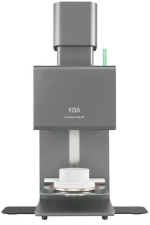 | DV6000MP220

Дополнительные аксессуары для вакуумных печей

Description |  | Prod. no.
Комплект боковых панелей (голубой цвет) Комплект из 2 штук (магнитное крепление) для VITA VACUMAT 6000 M /VITA VACUMAT 6000 MP |  | D47002
Комплект боковых панелей (зеленый цвет) Комплект из 2 штук (магнитное крепление) для VITA VACUMAT 6000 M /VITA VACUMAT 6000 MP |  | D47003
Комплект боковых панелей (розовый цвет) Комплект из 2 штук (магнитное крепление) для VITA VACUMAT 6000 M /VITA VACUMAT 6000 MP |  | D47004
Комплект боковых панелей (оранжевый цвет) Комплект из 2 штук (магнитное крепление) для VITA VACUMAT 6000 M /VITA VACUMAT 6000 MP |  | D47005
Комплект боковых панелей (белый цвет) Комплект из 2 штук (магнитное крепление) для VITA VACUMAT 6000 M /VITA VACUMAT 6000 MP |  | D47006
Комплект боковых панелей (серый цвет) Комплект из 2 штук (магнитное крепление) для VITA VACUMAT 6000 M /VITA VACUMAT 6000 MP |  | D47007
Набор чисел на магнитах (№1 - 4) для маркировки при работе с несколькими печами |  | D47008

VITA ZYRCOMAT ® 6100 MS

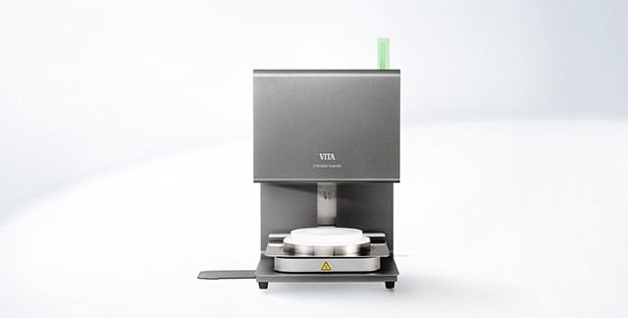

Информация о продукте
VITA ZYRCOMAT 6100 MS обеспечивает качество и надежность, которые вы ожидаете от VITA. Печь для синтеризации предлагает на выбор три режима работы: высокоскоростной, традиционный и индивидуальный. Эта высокотемпературная печь для синтеризации, оптимизирована для работы с материалами VITA, а также со всеми имеющимися в продаже керамическими каркасными материалами из ZrO2 и Al2O3. Светодиодный индикатор и регулируемые звуковые сигналы предоставляют информацию о ходе синтеризации на расстоянии.
Система вентиляции спроектирована таким образом, чтобы поднимающееся тепло безопасно отводилось от электроники, обеспечивая долгосрочную защиту нагревательных и электронных элементов.

Преимущества
- Равномерное распределение тепла в синтеризационной камере
- Автоматическая калибровка температуры перед
каждым стартом программы, с гарантированной температурой +/- 1 С (VITA AutoAdjust)
- Длительный срок эксплуатации и значительное
энергосбережение (VITA Energy Efficiency)
- Бережная синтеризация всех известных материалов, таких как белый и высокотранслюцентный ZrO2, а также окрашенный вручную и предварительно окрашенный ZrO2
- Высокоскоростная синтеризация - всего лишь за
80 мин (VITA HighSpeed)
- Высокоскоростная синтеризация мостовидных конструкций протяженностью от 1 до 14 единиц
- Синтеризация всех керамических каркасных материалов на основе ZrO2 или Al2O3
- Щадящая синтеризация во всех режимах за счет
контролируемого охлаждения до 400 °С
- Встроенная предварительная сушка вручную окрашенного материала (VITA Pre Dry) с плавным переходом к программе синтеризации
- Функция модульного расширения системы для
большей гибкости и экономичности
- Двухуровневая синтеризация до 80 единиц

Примечание
Для работы с печами Вам нужен один пульт управления VITA vPad

VITA ZYRCOMAT ® 6100 MS

Технические функции
- Программы обслуживания и контроля, например, контроль температуры
- Защита от сбоев электропитания, контроль лифта
- 4 нагревательных элемента из дисилицид молибдена для равномерного распределения тепла (заменяются индивидуально)
- Автоматическая регулировка температуры перед каждым запуском программы
- Точность температуры: +/- 2 °C
- Высококачественные электронные компоненты для точно отсчета времени и программ
- Камера обжига облицована высококачественным изоляционным материалом

Технические характеристики
Ширина | 315 мм
Глубина | 500 мм
Высота | 470 мм
Вес | 27 кг
Корпус | окрашенный антрацит
Диаметр камеры обжига | используемый диаметр: 90 мм
Высот камеры обжига | используемая высота: 70 мм
Температура обжига | макс. 1600°C
Электропитание | 230 вольт, 50 Гц
Потребляемая мощность | макс. 1.5 кВ
Классификация | класс надежности 1

Аксессуары (заказываются отдельно)
- FDS (Firing-Data-System) - компьютерная программа для обработки данных по сеансам обжига
- VITA switchbox - распредкоробка для управления несколькими печами
- Цветные боковые панели в 6 цветах для индивидуализации VITA ZYRCOMAT 6000 M
- VITA набор чисел (на магнитах, № 1 – 4)

VITA ZYRCOMAT ® 6100 MS products VITA ZYRCOMAT ® 6100 MS
Описание |  | Артикул
VITA ZYRCOMAT 6100 MS окрашенный (230 В) * Аксессуары: 1 обжиговый цоколь; 1 электрический сетевой кабель 1 печные щипцы 2 синтеризационные оболочки; 1 упаковка циркониевых шариков 150 г; 1 индикатор статуса; 1 инструкция | 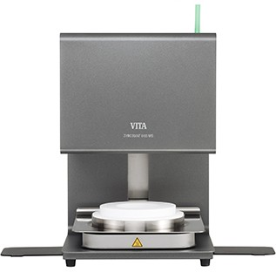 | DZY6100MS220

VITA ZYRCOMAT ® MS аксессуары

Описание | Артикул
Комплект боковых панелей (голубой цвет) Комплект из 2 штук (магнитное крепление) для ZYRCOMAT 6000 MS + 6100 MS | D53000
Комплект боковых панелей (зеленый цвет) Комплект из 2 штук (магнитное крепление) для ZYRCOMAT 6000 MS + 6100 MS | D53001
Комплект боковых панелей (белый цвет) Комплект из 2 штук (магнитное крепление) для ZYRCOMAT 6000 MS + 6100 MS | D53002
Калибровочный набор VITA ZYRCOMAT 6000 MS + 6100 MS | DTKALSETMS

VITA vPad excellence
Скажи "привет" будущему.

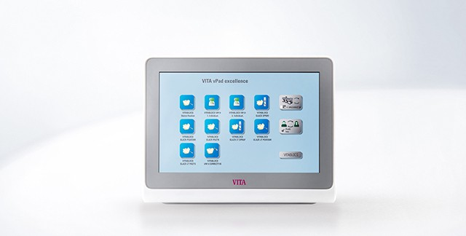

Информация о продукте
Откройте новое, уникальное и интуитивное программное обеспечение VITA vPad excellence. Оно было разработано, чтобы еще лучше и быстрее
поддерживать вас повседневной работе.

Пульт управления для
- VITA VACUMAT 6000 M VITA
- VACUMAT 6000 MP VITA
- ZYRCOMAT 6000 MS VITA
- ZYRCOMAT 6100 MS

Преимущества
- 10-дюймовый TFT – дисплей нового поколения
- разъем для CD-карты
- два USB-порта
- регулируемая подставка
- 3 Гб памяти

Преимущества ПО
- Управление несколькими печами
- Управление до 4 печей с помощью VITA vPad excellence и распределительной коробки VITA
- Обеспечение до 4-х дентальных печей одним вакуумным насосом благодаря VITA MultiPump
- Первоначальная настройка
- Управление профилями
- Свободно настраиваемые рабочие столы
- Создавайте новые программы обжига или изменяйте существующие
- Предварительно установленные программы
обжига для материалов VITA и наиболее распространенных CAD/CAM материалов
- Цифровой помощник
- Интегрированные рабочие инструкции для всех материалов VITA
- Гарантия качества благодаря сохранению данных
обжига.
- Веб-браузер
- Программы сервиса и контроля: VITA AntiCon,
VITA EnergyEffiency ,
Автоматическая калибровка температуры, Термозащитный выключатель,
Защита от защемления, Контроль датчика температуры, Быстрое охлаждение,
Ночной режим,
Защита при отключении электропитания, Отображение на дисплее рабочих часов печи и муфеля, автоматическая очистка
- Возможна передача данных профилей, программ
и данных на другие устройства VITA vPad excellence и ПК

С помощью VITA Update Messenger Вы автоматически будете получать информацию об обновлениях программ и программного обеспечения для печей и VITA vPads.

VITA vPad excellence

Технические функции
- Программы сервиса и контроля: VITA AntiCon, VITA EnergyEffiency, автоматическая калибровка температуры, термозащитный выключатель, защита от защемления, контроль датчика температуры,
быстрое охлаждение, ночной режим, защита при отключении электропитания, отображение на дисплее рабочих часов печи и муфеля, автоматическая очистка
- Функциональный мониторинг: регистрация ходов лифтов, предварительного и основного вакуума, температуры и
времени
- Хранение, резервное копирование и защита от записи отдельных учетных записей пользователей и программ
- Обновление ПО и передача данных на другие блоки управления vPad и на ПК через USB
- Мониторинг ошибок с их отображением
- Свободно выбираемые положения подъема лифта для предварительной сушки, охлаждения и быстрого охлаждения до температуры ожидания
- Выбор языка

Технические характеристики
Ширина | 260 мм
Глубина | 150 мм
Высота | 200 мм
Вес | 1,6 кг
Корпус | пластик
Классификация | класс надежности 1

Температура эксплуатации: 10 C t до 35 C Влажность эксплуатации: макс. 80% RH
Область применения: Эксплуатация только внутри помещений.

Аксессуары (заказываются отдельно)
- FDS (Firing-Data-System) - компьютерная программа для обработки данных по сеансам обжига
- Для управления 2 или более печами VITA VACUMAT 6000 M, VITA ZYRCOMAT 6000 MS, VITA
ZYRCOMAT 6100 MS и VITA VACUMAT 6000 MP с помощью одного пульта VITA vPad excellence необходим switchbox (Артикул D65000).

VITA vPad excellence products VITA vPad excellence
Описание |  | Артикул
VITA vPad excellence * Аксессуары: 1 соединительный кабель1 инструкция | 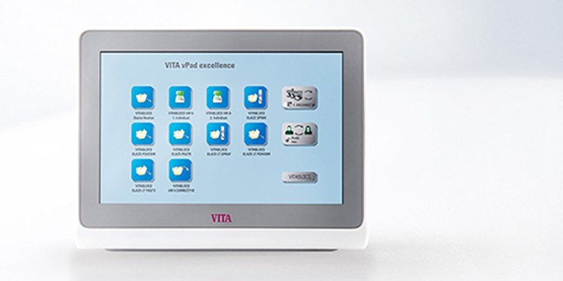 | DVPADEXV1

VITA vPad comfort
Просто. Проверено. Надежно.

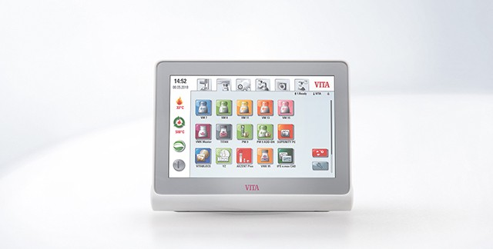

Информация о продукте Пульт управления для
- VITA VACUMAT 6000 M VITA
- VACUMAT 6000 MP VITA
- ZYRCOMAT 6000 MS VITA
- ZYRCOMAT 6100 MS

Преимущества

- 10-дюймовый TFT – дисплей нового поколения
- Один USB-разъем
- регулируемая подставка
- 2 Гб памяти

Преимущества ПО
- Изменение существующих программ обжига и создание новых.
- Предварительно установленные программы
обжига для материалов VITA и наиболее распространенных CAD/CAM материалов
- Интегрированные рабочие инструкции для всех
материалов VITA
- Фотовьювер для отображения, например, фотографий пациентов
- Программы сервиса и контроля, такие как: VITA AntiCon,
VITA EnergyEffiency,
- Автоматическая калибровка температуры
- Термозащитный выключатель,
- Защита от защемления,
- Контроль датчика температуры,
- Быстрое охлаждение,
- Ночной режим,
- Защита при отключении электропитания,
- Отображение на дисплее рабочих часов печи и муфеля,
- Автоматическая очистка
- Возможна передача данных профилей, программ и данных на другие устройства VITA vPad comfort и ПК

C помощью VITA Update Messenger вы автоматически будете получать информацию об обновлениях программ и программного обеспечения для печей и VITA vPads.

VITA vPad comfort

Технические функции
- Программы сервиса и контроля: VITA AntiCon, VITA EnergyEffiency, автоматическая калибровка температуры, термозащитный выключатель, защита от защемления, контроль датчика температуры,
быстрое охлаждение, ночной режим, защита при отключении электропитания, отображение на дисплее рабочих часов
печи и муфеля, автоматическая очистка
- Функциональный мониторинг: регистрация ходов лифта, предварительного и основного вакуума, температуры и времени Хранение, резервное копирование и защита от записи отдельных учетных записей пользователей и программ
- Обновление ПО и передача данных на другие блоки управления vPad и на ПК через USB
- Мониторинг ошибок с их отображением
- Свободно выбираемые положения подъема лифта для предварительной сушки, охлаждения и быстрого охлаждения до температуры ожидания
- Выбор языка

Технические характеристики
Ширина | 260 мм
Глубина | 150 мм
Высота | 200 мм
Вес | 1,6 кг
Корпус | пластик
Классификация | класс надежности 1

Температура эксплуатации: 10 C t до 35 C Влажность эксплуатации: макс. 80% RH
Область применения: Эксплуатация только внутри помещений.

Аксессуары (заказываются отдельно)
- FDS (Firing-Data-System) - компьютерная программа для обработки данных по сеансам обжига

VITA vPad comfort products VITA vPad comfort
Описание |  | Артикул
VITA vPad comfort * Аксессуары: 1 соединительный кабель1 инструкция | 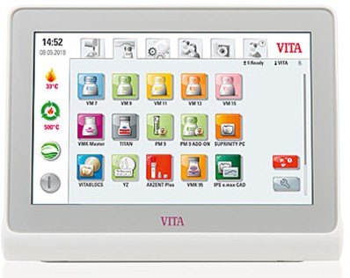 | DVPADCV1

Vacuum pump

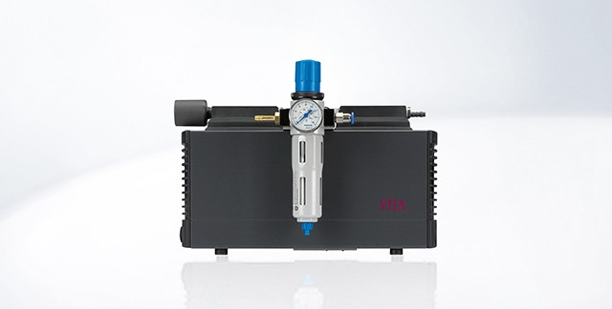

Информация о продукте
Вакуумный насос VITA в шумоизоляционном корпусе для создания стабильного вакуума и постоянного уровня сжатого воздуха. Благодаря чехлу помпа работает бесшумно и в нее не проникает пыль.

Vacuum pump products Vacuum pumps
Описание |  | Артикул
Vacuum pump (220 В) | 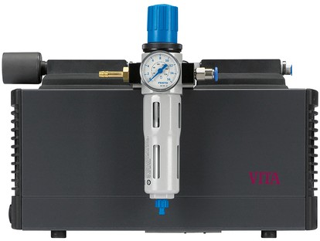 | DVPU220

Аксессуары для печей VITA

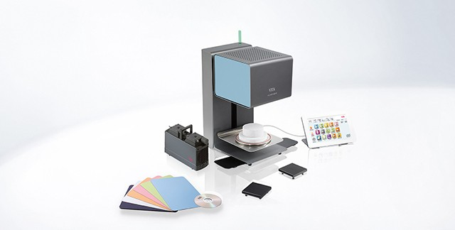

Информация о продукте
Широкий ассортимент аксессуаров позволяет настроить печь VITA под свои потребности: набор боковых панелей для индивидуализации, столики для обжиговых изделий, вакуумный насос и другие аксессуары.

Аксессуары для печей VITA

Описание | Артикул
Карта памяти для VITA VACUMAT 40 T, 4000 PREMIUM T, INCERAMAT 3 T, ZYrcomat T, VACUMAT 6000 M/MP | D42300
Стилус для VITA VACUMAT 40 T, 4000 PREMIUM T, INCERAMAT 3 T, ZYrcomat T | D42301
Столик для охлаждения | D62100
Печной пинцет | D62102
обжиговый трегер круглый | D62103
ватный обжиговый трегер (Ø 44 мм), 2 шт. | D62104S

Аксессуары для VITA Zyrcomat (Печь для синтеризации)

Описание |  | Артикул
Печные щипцы для VITA ZYRCOMAT |  | D53003
VITA Подставка для спекания, 4 шт. |  | D53295
Упаковка циркониевых шариков 150 г | 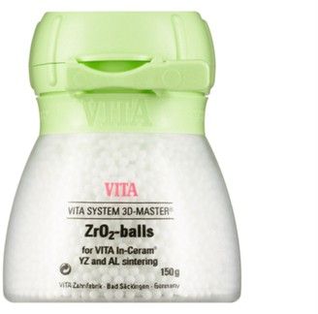 | E38002
Индивидуальная подставка для синтеризации Ø 74 мм для VITA ZYrcomat T |  | E38006
Индивидуальный тигель Ø 80 мм для VITA ZYrcomat T |  | E38010
Набор подставка + тигель для VITA ZYrcomat T | 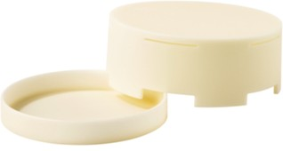 | E38011
Индивидуальная подставка для синтеризации Ø 74 мм для VITA ZYrcomat T |  | E38012
Индивидуальный тигель большой Ø 100 мм для VITA ZYrcomat T |  | E38013
Набор подставка + тигель большой для VITA ZYrcomat T | 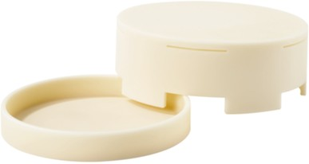 | E38014
Подставка для синтеризации для VITA ZYRCOMAT MS |  | E38015

Запасные части для оборудования

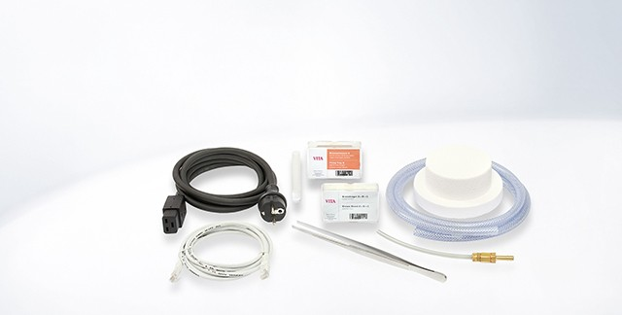

Запасные части для вакуумных печей и vPads

Описание | Артикул
Универсальный пресс-цоколь (100 г и 200 г) | D23294U
Универсальный пресс-вкладыш (100 г и 200 г) | D23294US
Обжиговый цоколь № 1: 38 x 15 мм для VITA VACUMAT 6000MP | D47294-P1
Обжиговый цоколь № 2: 54 x 15 мм для VITA VACUMAT 6000MP | D47294-P2
Обжиговый цоколь № 3: 67 x 15 мм для VITA VACUMAT 6000MP | D47294-P3
Пресс-вкладыш № 1: 36 x 5 мм для VITA VACUMAT 6000MP | D47294-PS1
Пресс-вкладыш № 2: 52 x 5 мм для VITA VACUMAT 6000MP | D47294-PS2
Пресс-вкладыш № 3: 65 x 5 мм для VITA VACUMAT 6000MP | D47294-PS3
Обжиговый цоколь VITA SMART.FIRE | D62035
Муффель (230 В) для VITA SMART.FIRE | D62039
Муффель (230 В) для VITA VACUMAT 30, 50, 100, 200, 250, 300, 500, 2500 | D22261
Обжиговый цоколь для VITA VACUMAT 100 | D22294
Обжиговый цоколь для VITA VACUMAT 30, 40, 40 T, 50, 200, 250, 300, 4000P, 4000 PT, ATMOMAT, VITA V60 i-Line, VITA VACUMAT 6000 M | D23294
Обжиговый цоколь для VITA VACUMAT 500, 2500, 2500 PL | D31295

Запасные части для атмосферных печей

Описание | Артикул
Муффель (230 В) для VITA INCERAMAT, INCERAMAT 2 | D26261
Обжиговый цоколь для VITA INCERAMAT 3, INCERAMAT 3 T | D37231
Муффель (230 В) для VITA INCERAMAT 3, INCERAMAT 3 T | D37261
Муффель (230 В) для VITA ATMOMAT, VACUMAT 40,40 T,4000 P,4000 PT,6000M,6000MP | D32261
Нагревательный элемент Kanthal Super для VITA ZYrcomat, ZYrcomat T | D38041
Высокотемпературный обжиговый цоколь для VITA ZYrcomat, ZYrcomat T | D38065
Компоненты для обжига для VITA ZYrcomat, ZYrcomat T | D38066
Нагревательный элемент для VITA ZYRCOMAT 6000 MS + 6100 MS | D53041
Обжиговый цоколь для VITA ZYRCOMAT 6000 MS + 6100 MS | D53294A

VITA MultiPump

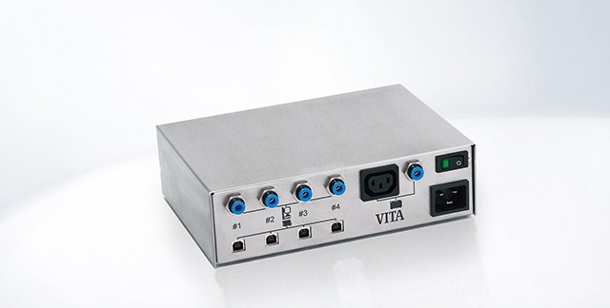

Информация о продукте Присоединяется к вакуумному насосу VITA и обеспечивает вакуум для 4-х печей.
Доступно для заказа как аксессуар для вакуумного насоса VITA после покупки второй печи.
Можно использовать только с пультом управления VITA vPad excellence.
Стандартный набор:
- USB кабеля по 10 м для двух печей. Габариты: 244,5 x 172,0 x 73,0 мм

VITA MultiPump products VITA MultiPump
Описание |  | Артикул
VITA MultiPump | 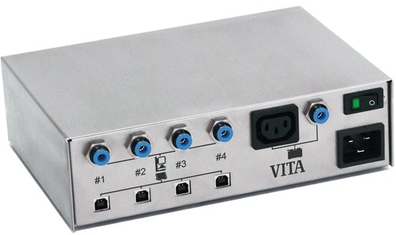 | D61000

VITA MultiPump аксессуары

Описание | Артикул
VITA MultiPump дополнительные аксессуары  2 USB кабеля, 10 метровый вакуумный шланг для 3-й и 4-й печей | D61004

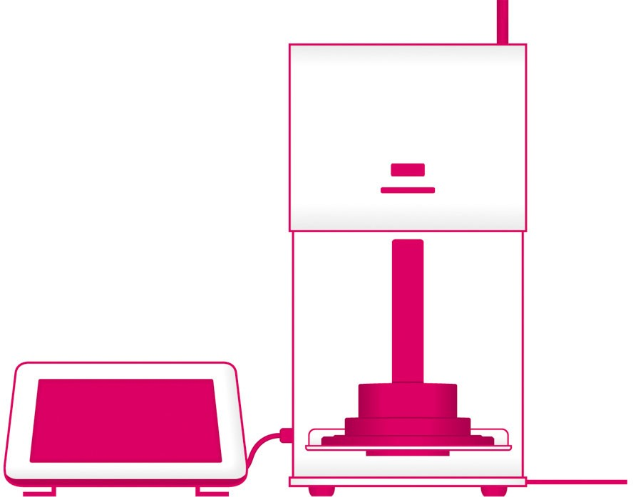
Обжигг

VITA SWITCHBOX

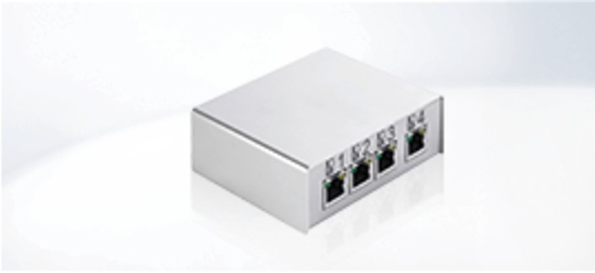

Информация о продукте
Требуется для одновременного управления 2-мя и более печами.
Можно подключить до 4-х печей

Обжиг

VITA SWITCHBOX products VITA SWITCHBOX
Описание |  | Артикул
VITA SWITCHBOX II * Требуется для одновременного управления 2-мя и более печами. Можно подключить до 4-х печей | 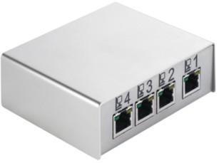 | D65000

